Частное учреждение образования
«Колледж бизнеса и права»
УТВЕРЖДАЮ
Ведущий методист
колледжа
_____________Е.В. Паскал
« ____ » _________ 2021

Специальность: 2-40 01 01 «Программное обеспечение информационных технологий» | Учебная дисциплина: «Автоматизация управленческой деятельности организации»

Лабораторная работа№17
Инструкционно - технологическая карта

ТЕМА: Использование регистра расчета для разработки системы расчета заработной платы
ЦЕЛЬ работы: Научиться использовать регистр расчета для разработки системы расчета заработной платы.
ВРЕМЯ ВЫПОЛНЕНИЯ: 4 часа
Содержание работы
- Задания
- Контрольные вопросы
- Литература

- Задания
Выполните предложенные ниже задания.
Создайте отчет, показывающий начисления сотрудникам.
Для того чтобы иметь возможность регистрировать в базе данных начисления, производимые сотрудникам, понадобится специальный документ.
Откройте конфигуратор и добавьте новый объект конфигурации Документ. НачисленияСотрудникам. Задайте представление объекта как Начисление сотрудникам. На закладке Нумерация установите:
- Тип номера - Число,
- Длина номера - 5 (рис. 1).
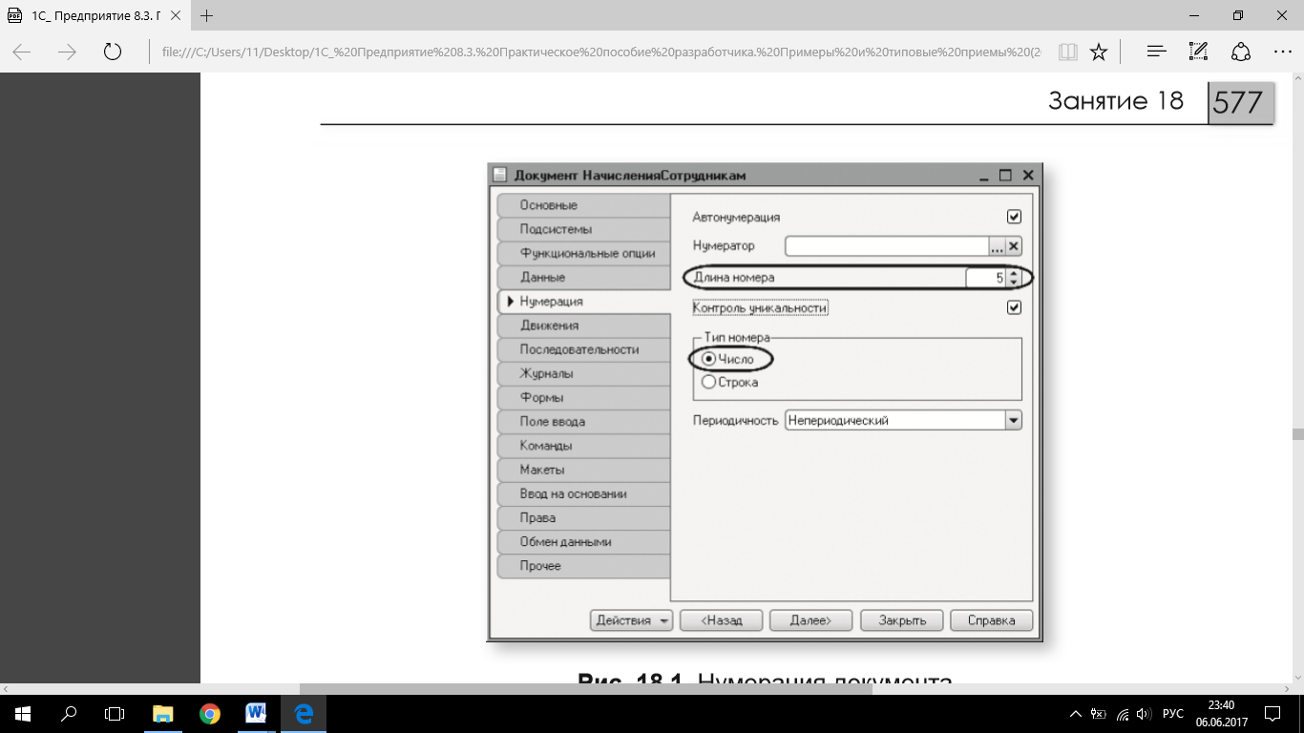
Рис1. Документ Начисления сотрудникам
На закладке Подсистемы укажите, что документ будет отображаться в подсистеме РасчетЗарплаты.
На закладке Данные укажите, что этот документ будет иметь табличную часть Начисления, содержащую следующие реквизиты:
- Сотрудник, тип СправочникСсылка.Сотрудники;
- ГрафикРаботы, тип СправочникСсылка.ВидыГрафиковРаботы;
- ДатаНачала, тип Дата;
- ДатаОкончания, тип Дата;
- ВидРасчета, тип ПланВидовРасчетаСсылка.ОсновныеНачисления;
- Начислено, Число, длина 15, точность 2.
Реквизиты ДатаНачала и ДатаОкончания понадобятся нам для того, чтобы задавать период, в котором должна действовать запись расчета.
На закладке Движения запретите оперативное проведение документа.
Документ будет создавать движения по регистру расчета Начисления, запустите конструктор движений (рис.2).
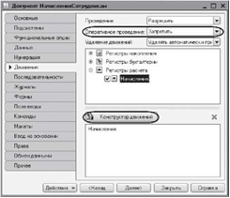
Рис2. Документ Начисления сотрудникам
В окне конструктора выберите табличную часть Начисления и нажмите Заполнить выражения.
Для реквизитов ПериодДействияКонец и БазовыйПериодКонец укажите выражение КонецДня(ТекСтрокаНачисления.ДатаОкончания).
Для поля ПериодРегистрации укажите выражение Дата.
Реквизиту ИсходныеДанные поставьте в соответствие реквизит табличной части Начислено, а для ресурса Результат оставим пустое выражение, так как мы будем его потом рассчитывать (рис. 3).
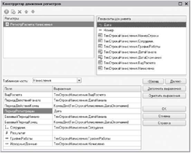

Рис.3. Движения документа «НачисленияСотрудникам» по регистру расчета
Нажмите OK и посмотрите текст обработчика, созданный конструктором (листинг 1).
Листинг 1. Текст обработчика, созданный конструктором движений
Процедура ОбработкаПроведения(Отказ, Режим)
//{{ КОНСТРУКТОР_ДВИЖЕНИЙ_РЕГИСТРОВ
// Данный фрагмент построен конструктором // При повторном использовании конструктора // внесенные вручную изменения будут утеряны!!!
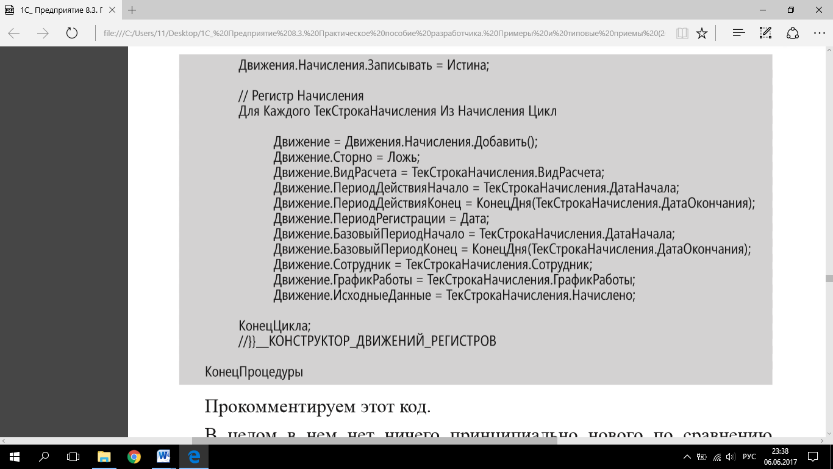

Начисления - имя регистра расчета, и в выражениях Движения.Начисления.Записывать() и Движения.Начисления.Добавить() обращаемся к методам набора записей этого регистра.
В строке Для Каждого ТекСтрокаНачисления Из Начисления Цикл обращаемся по имени (Начисления) к табличной части документа и организуем цикл обхода этой табличной части.
В цикле добавляем к движениям новую запись и присваиваем ее полям значения из табличной части документа.
Для присвоения значений полям ПериодДействияКонец, БазовыйПериодКонец используем функцию КонецДня(). Аналогичным образом поступали при создании отчетов, чтобы последний день периода попал в отчет.
Отредактируйте командный интерфейс, чтобы в разделе Расчет зарплаты была доступна команда создания новых документов.
Для этого в дереве объектов конфигурации выделите подсистему РасчетЗарплаты, вызовите контекстное меню и выполните команду
В группе Панель действий.Создать включите видимость у команды Начисление сотрудникам: создать (рис. 4).
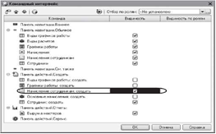
Рис. 4. Редактирование командного интерфейса подсистемы
Запустите «1С:Предприятие» в режиме отладки и посмотрите, как работает документ.
В разделе Расчет зарплаты выполните команду Начисление сотрудникам и начислите оклад за июль всем сотрудникам(рис. 5).
Проведите документ и посмотрите, какие движения он сформировал в регистре Начисления (рис. 6, 7).
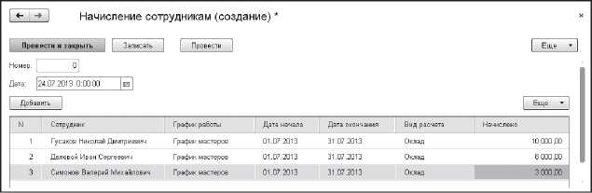
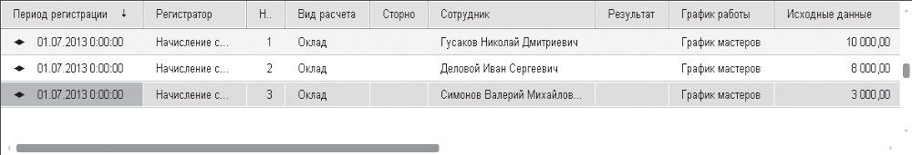
Рис. 6. Движения документа «Начисление сотрудникам № 1»в регистре расчета «Начисления»
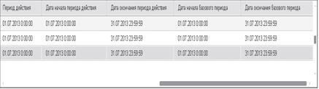
Рис. 7. Движения документа «Начисление сотрудникам № 1»в регистре расчета «Начисления»
Платформа привела период регистрации каждой записи к началу периода регистра расчета - началу месяца (в обработчике проведения указывали значение даты документа - 24.07.2013).
Создайте новый объект конфигурации Отчет Перерасчет. Создайте основную схему компоновки данных, добавьте источник данных - запрос и Откройте конструктор запроса.
В списке База данных раскройте ветвь Перерасчеты и из виртуальной таблицы перерасчета Начисления.Перерасчет выберите все поля:
- ОбъектПерерасчета,
- ВидРасчета,
- Сотрудник (рис. 8).
На этом создание запроса закончено, нажмите ОК
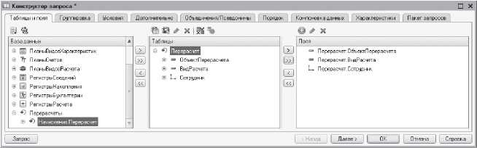
Рис. .8. Поля и таблицы запроса
Перейдите на закладку Настройки и добавьте группировку детальных записей. На закладке Выбранные поля выберите для вывода в отчет поля ОбъектПерерасчета, ВидРасчета и Сотрудник.
В окне редактирования объекта конфигурации Отчет Перерасчет на закладке Подсистемы укажите, что отчет будет принадлежать подсистеме РасчетЗарплаты.
Если сейчас выполните отчет в режиме 1С:Предприятие, то увидите, что ни один перерасчет еще не выполнялся.
Создайте новый документ Начисление сотрудникам № 2, в котором Начислите премию за июль Гусакову и Деловому (рис. 9).
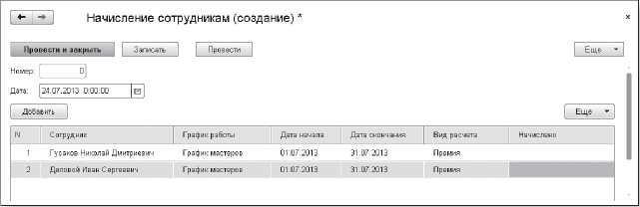
Рис. 9. Документ «Начисления сотрудникам № 2»
Этим документом зафиксируйте тот факт, что сотрудникам Гусакову и Деловому нужно начислить премию по итогам работы за июль. Поскольку размер премии неизвестен (он будет рассчитываться по некоторому алгоритму), поле Начислено оставте пустым. Нажмите Провести и закрыть.
Теперь снова Откройте документ Начисление сотрудникам № 1 и измените оклад Гусакова с 10 000 на 7 000. Нажмите Провести и закрыть. Сформируйте отчет Перерасчет (рис. 10).
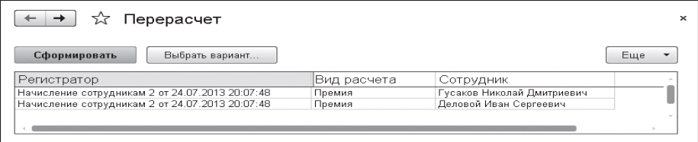

Рис. 10. Отчет Перерасчет
Вид расчета Премия зависит от базового периода от вида расчета Оклад. Как только измените существовавшие в регистре записи по виду расчета Оклад, платформа сразу же сформировала набор записей перерасчета, которые должны быть рассчитаны заново, так как изменилась их база.
В перерасчет попали записи, как про Делового, так и про Гусакова, хотя оклад меняли только Гусакову.
Платформа не отслеживает конкретные изменения, которые пользователь внес в записи документа. Она отслеживает лишь факт изменения набора записей регистра расчета в результате проведения (перепроведения) документа.
Поэтому в набор записей перерасчета включает информацию обо ВСЕХ записях регистра, значение ресурсов которых МОЖЕТ измениться в результате перепроведения документа, создавшего базовые записи регистра.
Перепроведите документ Начисления сотрудникам № 2 (которым начисляли премию) и сформируйте отчет Перерасчет.
Он снова не содержит никаких данных - система отметила тот факт, что «пересчитали» зависимые записи, и очистила таблицу перерасчета.
На этом примере познакомились с работой механизма поддержки зависимости по базовому периоду у регистра расчета.
Механизм вытеснения по периоду действия: лля этого понадобится создать документ Начисления сотрудникам № 3 (рис. 11).
Этим документом зафиксируйте факт, что Гусаков не выходил на работу с 1 по 10 июля.
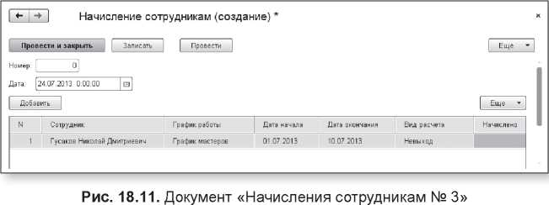
Очевидно, что в этом случае потребуется пересчитать его оплату по окладу и как следствие начисленную премию.
Рис 11 Документ Начисления сотрудникам №3
Нажмите Провести и закрыть и затем сформируйте отчет Перерасчет (рис.12).
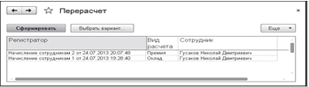
Рис. 12. Отчет «Перерасчет»
В перерасчет попала запись о начислении оклада Гусакову. Это явилось результатом работы механизма вытеснения по периоду действия, ведь вид расчета Невыход вытесняет у нас вид расчета Оклад.
Обратите внимание, что в перерасчет попала и запись о начислении премии Гусакову.
При создании предопределенных видов расчета указали, что результат вида расчета Премия будет зависеть от изменения результата вида расчета Невыход. Эта зависимость косвенная, но поскольку явно указали такую зависимость, платформа ее отследила.
Перепроведите документы Начисления сотрудникам № 1 и № 2 и убедитесь, что таблица перерасчета очистилась.
Откройте в конфигураторе текст обработчика проведения документа НачисленияСотрудникам и добавьте в него после завершения создания движений в регистре
Начисления вызов процедуры РассчитатьНачисления() из общего модуля ПроведениеРасчетов (листинг 18.2).
Процедура ОбработкаПроведения(Отказ, Режим) … КонецЦикла; //}}__КОНСТРУКТОР_ДВИЖЕНИЙ_РЕГИСТРОВ
// Записываем движения регистров Движения.Начисления.Записать();
// Получим список всех сотрудников, содержащихся в документе Запрос = Новый Запрос( "ВЫБРАТЬ РАЗЛИЧНЫЕ | НачисленияСотрудникамНачисления.Сотрудник |ИЗ | Документ.НачисленияСотрудникам.Начисления КАК НачисленияСотрудникамНачисления | |ГДЕ | НачисленияСотрудникамНачисления.Ссылка = &ТекущийДокумент");
Запрос.УстановитьПараметр("ТекущийДокумент", Ссылка);
// Сформируйте список сотрудников ТаблЗнач = Запрос.Выполнить().Выгрузить(); МассивСотрудников = ТаблЗнач.ВыгрузитьКолонку("Сотрудник");
// Вызов процедуры РассчитатьНачисления из общего модуля ПроведениеРасчетов.РассчитатьНачисления(Движения.Начисления, ПланыВидовРасчета.ОсновныеНачисления.Оклад, МассивСотрудников); Движения.Начисления.Записать( , Истина);
ПроведениеРасчетов.РассчитатьНачисления(Движения.Начисления, ПланыВидовРасчета. ОсновныеНачисления.Премия, МассивСотрудников); Движения.Начисления.Записать( , Истина);
КонецПроцедуры
Обратите внимание: при проведении документа сначала записываем движения, сформированные документом, в регистр (Движения.Начисления.Записать()), а затем передаем этот набор записей регистра в процедуру расчета РассчитатьНачисления(), которую создали в общем модуле ПроведениеРасчетов.
Эту процедуру вызываем сначала для расчета первичных записей (Оклад), а затем для расчета вторичных (Премия).
Процедура расчета на основе описанных в ней алгоритмов и данных, содержащихся в записях регистра, должна сформировать значения ресурсов регистра.
После того как ресурсы будут рассчитаны, перезаписываем набор записей регистра без формирования записей перерасчета (второй параметр в методе Записать() — Истина).
Перед вызовом процедуры из общего модуля с помощью запроса формируем массив сотрудников, перечисленных в документе, чтобы передать его в вызываемую процедуру.
Для параметра запроса ТекущийДокумент устанавливаем значение стандартного реквизита документа - Ссылка. Используя метод запроса Запрос.Выполнить().Выгрузить(), выгружаем результат запроса в таблицу значений (переменную ТаблЗнач). Затем формируем массив МассивСотрудников, содержащий колонку Сотрудник из этой таблицы значений.
Теперь создайте в ветке Общие новый общий модуль ПроведениеРасчетов.
Установите флажок Вызов сервера для видимости его экспортных процедур и функций (рис. 13).
Добавьте в него заготовку процедуры РассчитатьНачисления (листинг 3).
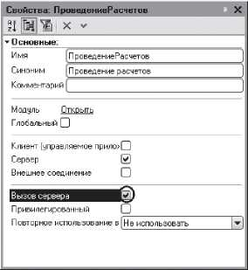
Рис. 13. Свойства общего модуля
Листинг 3. Заготовка процедуры «РассчитатьНачисления»
Процедура РассчитатьНачисления(НаборЗаписейРегистра, ТребуемыйВидРасчета,
СписокСотрудников) Экспорт
Регистратор = НаборЗаписейРегистра.Отбор.Регистратор.Значение;
// Рассчитать первичные записи
Если ТребуемыйВидРасчета = ПланыВидовРасчета.ОсновныеНачисления.Оклад Тогда // Рассчитать вторичные записи
ИначеЕсли ТребуемыйВидРасчета = ПланыВидовРасчета.ОсновныеНачисления.Премия Тогда КонецЕсли;
КонецПроцедуры
Алгоритм расчета начислений будет различным при расчете первичных (вид расчета - Оклад) и вторичных записей (вид расчета - Премия), и каждая из его частей будет находиться в своей ветке условия Если...
При расчете первичных записей понадобятся данные графика из регистра расчета, поэтому добавьте в первую ветку условия запроса по виртуальной таблице регистра расчета РегистрРасчета.Начисления.ДанныеГрафика (листинг 4).
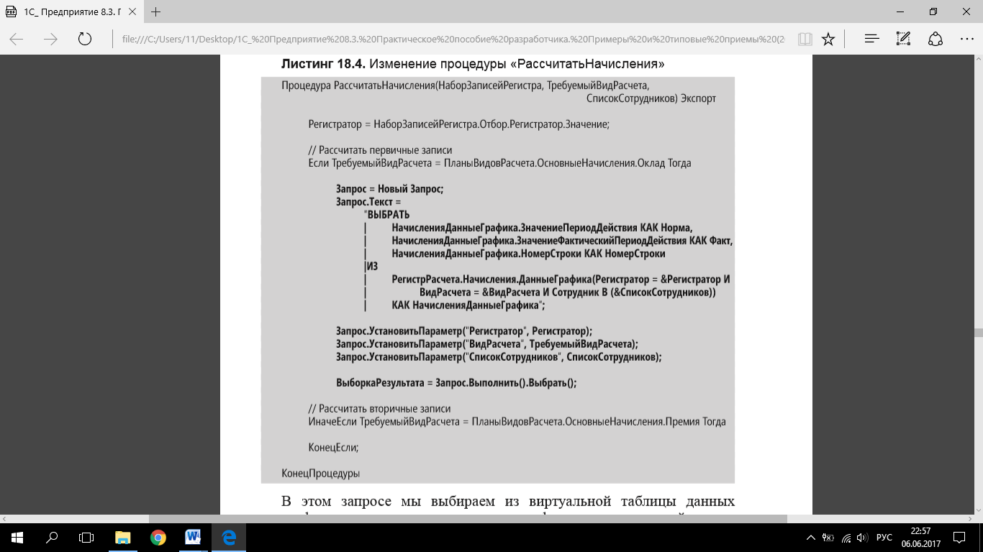
В этом запросе выбираем из виртуальной таблицы данных графика регистра расчета значение графика для периода действия и для фактического периода действия. При задании параметров виртуальной таблицы ограничиваем выборку регистратором, нужным видом расчета и списком сотрудников, по которым нужно получить значения графика. Теперь добавьте обход переданного в процедуру набора записей и расчет записей, для которых получены значения графика (листинг 5).
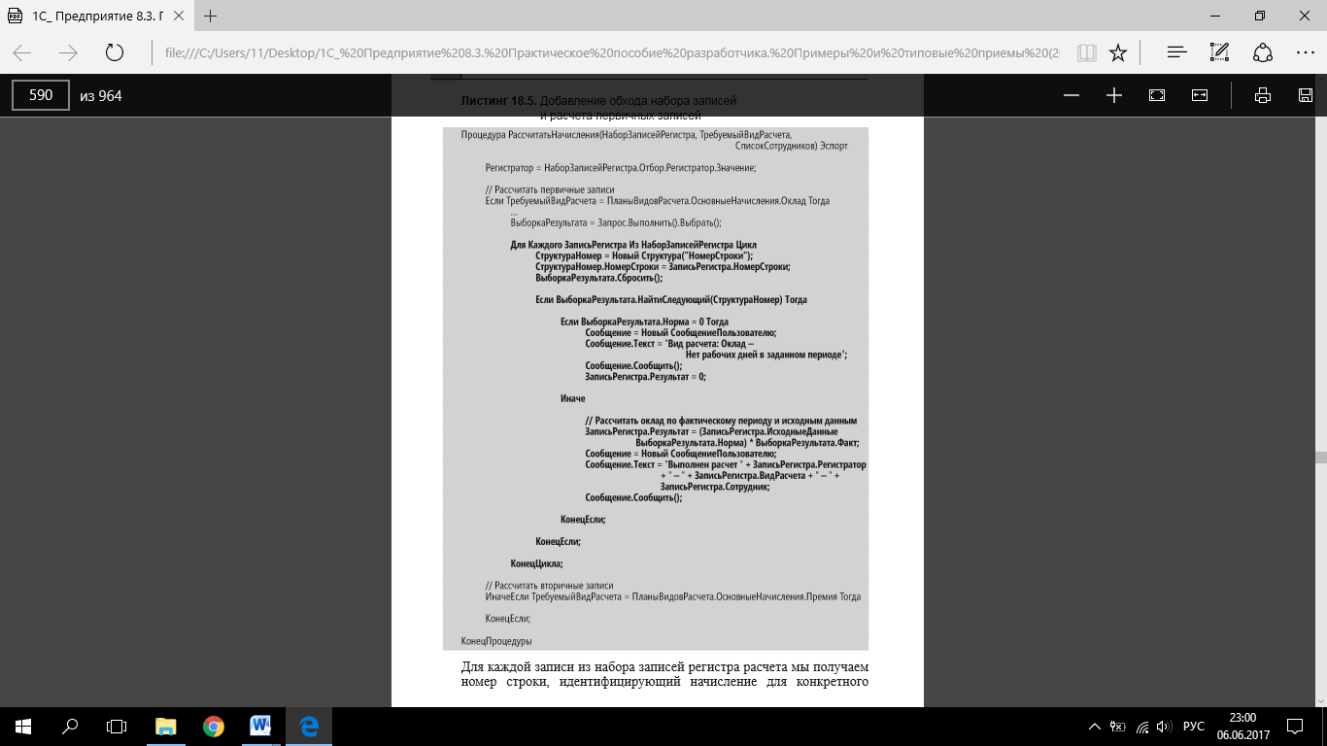
Для каждой записи из набора записей регистра расчета получаем номер строки, идентифицирующий начисление для конкретного сотрудника, и по этому номеру ищем соответствующую запись в выборке из результата запроса. Если в результате запроса есть запись с таким номером строки, мы рассчитываем результат записи регистра расчета. То есть получаем начисление по окладу для каждого сотрудника как результат от деления начисленной суммы (поле регистра ИсходныеДанные) на количество рабочих дней в месяце (Норма) и умножения на фактически отработанные рабочие дни (Факт). Добавьте текст запроса во вторую ветку условия Если… с той лишь разницей, что теперь будем получать значения базы, используя виртуальную таблицу регистра расчета РегистрРасчета.Начисления.БазаНачисления (листинг .6).
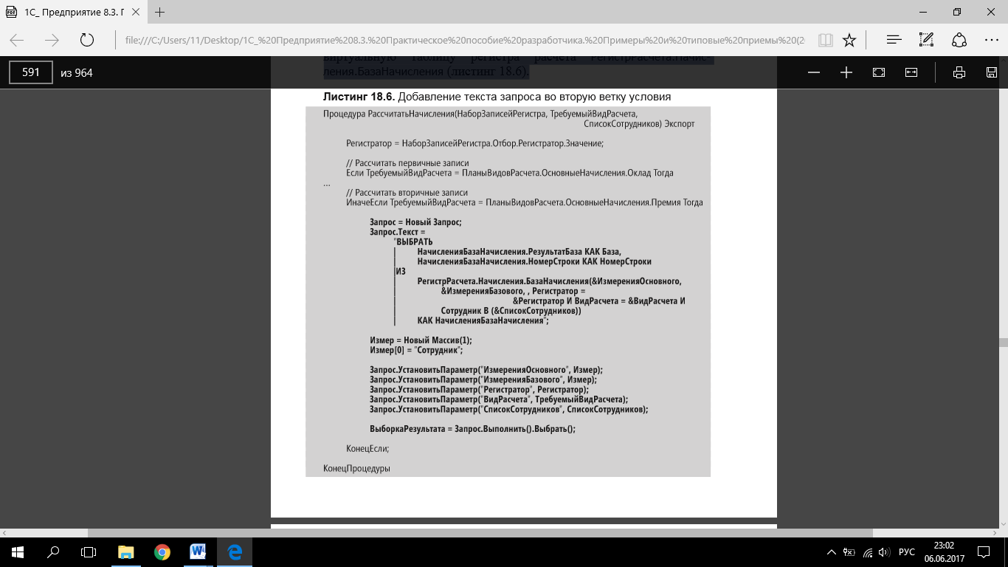
В параметрах виртуальной таблицы запроса кроме привычных для нас регистратора, вида расчета и списка сотрудников задайте еще измерения основного и базового регистров. Это будет один и тот же регистр Начисления, а нужное измерение – Сотрудник. В заключение осталось добавить во второе условие Если… обход набора записей регистра расчета и вычисление результата вторичных записей (листинг 7).
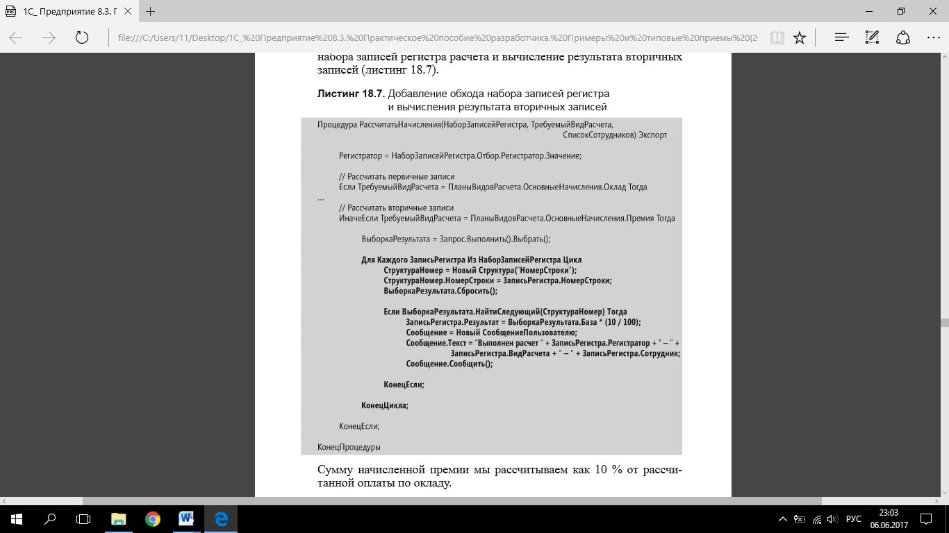
Сумму начисленной премии рассчитываем как 10 % от рассчитанной оплаты по окладу.
Запустите «1С:Предприятие» в режиме отладки и проверьте правильность работы процедуры расчета.
Отменим проведение документа Начисления сотрудникам № 3 (Еще ► Отмена проведения) и перепроведите документы Начисления сотрудникам № 1 и № 2. Регистр расчета Начисления должен выглядеть следующим образом (рис. 14, 15).
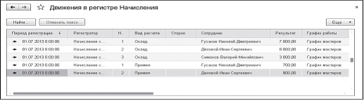
Рис. 14. Записи регистра «Начисления»
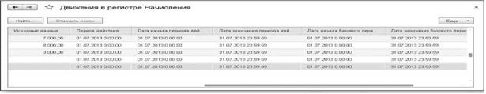
Рис 15 Записи регистра Начисления
Всем сотрудникам произведены начисления по окладу (поле Результат) за полный месяц в соответствии с исходными данными (поле Исходные данные).
Сотрудникам Гусакову и Деловому начислена премия в размере 10 % от суммы начисления по окладу.
В результате невыхода Гусакова на работу сумма оплаты по окладу будет уменьшена, и соответствующим образом уменьшится начисленная ему премия.
Теперь мы посмотрите, каким образом можно использовать данные, хранящиеся в регистре расчета, для получения в отчете итоговой информации о начислениях сотрудникам (рис. 16).

Рис 16 Отчет о начислениях сотрудникам
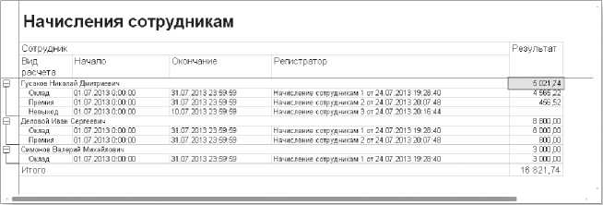
Создайте в конфигураторе новый объект конфигурации Отчет. Назовите его НачисленияСотрудникам. Создайте основную схему компоновки данных отчета, добавьте новый Набор данных - запрос, Откройте конструктор запроса.

Запрос для набора данных
Выберите таблицу регистра расчета Начисления .
Из нее выберите следующие поля:
- Сотрудник,
- ВидРасчета,
- ПериодДействияНачало,
- ПериодДействияКонец,
- Регистратор,
- Результат (рис. 18).
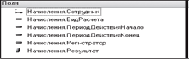
Рис. 18. Выбранные поля
На закладке Объединения/Псевдонимы определите следующие псевдонимы полей ПериодДействияНачало и ПериодДействияКонец (рис. 19)
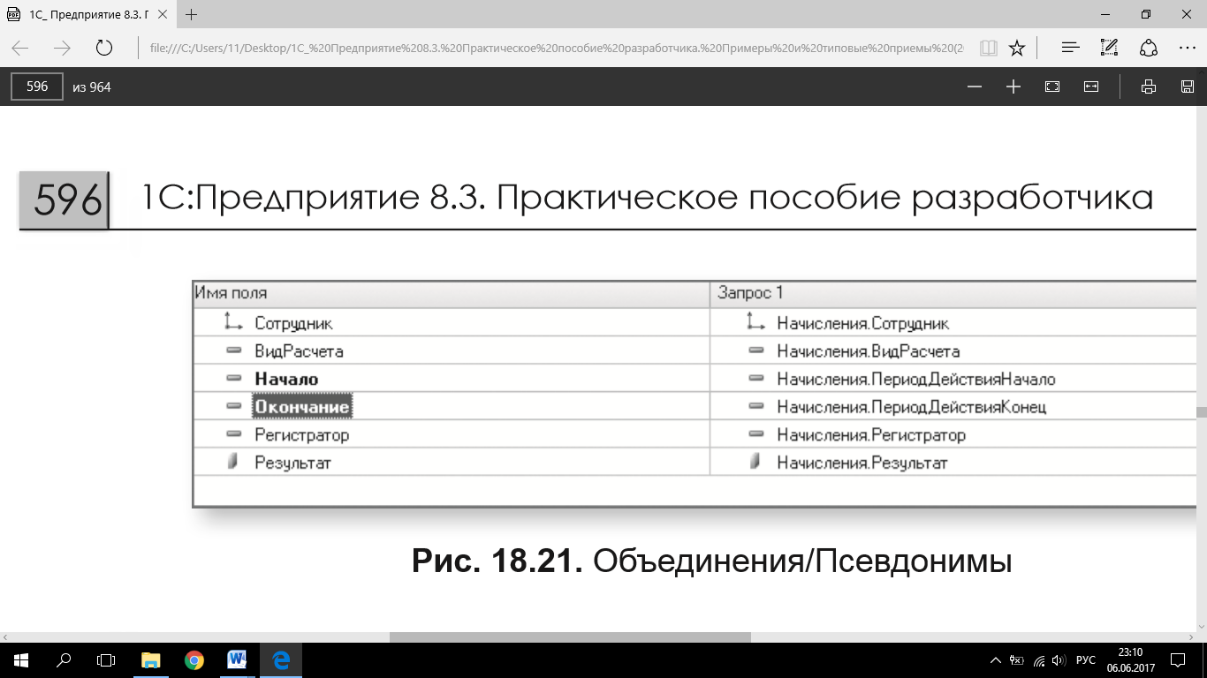
Рис. 19. Объединения/Псевдонимы
На этом создание запроса закончено, нажмите ОК.
Перейдите на закладку Ресурсы и укажите, что должна быть рассчитана сумма по полю Результат.
После этого перейдите на закладку Настройки и создайте структуру отчета.
Добавьте группировку по полю Сотрудник и в ней - подчиненную группировку детальных записей.
В качестве полей, выводимых в отчет, выберите поля ВидРасчета, Начало, Окончание, Регистратор и Результат.
В результате окно настроек отчета должно иметь вид (рис. 20).
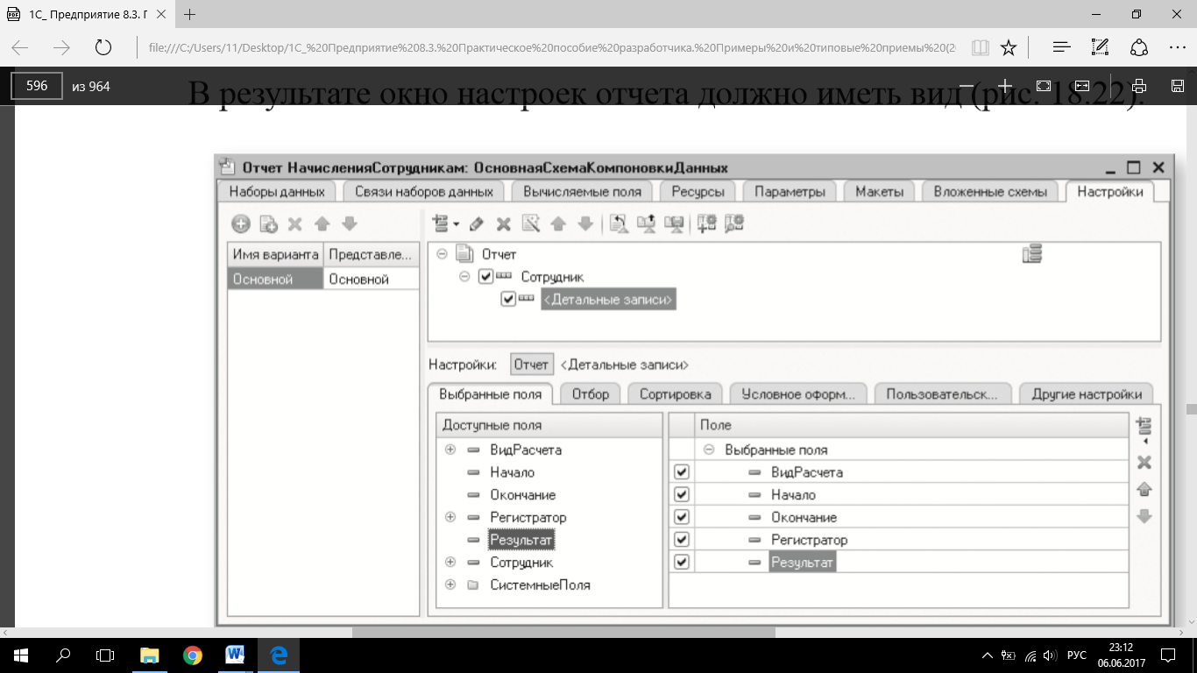
На закладке Сортировка укажите, что сортировка должна выполняться по возрастанию значения поля Сотрудник и Регистратор (рис. 21).
И в заключение на закладке Другие настройки задайте заголовок отчета - Начисления сотрудникам.
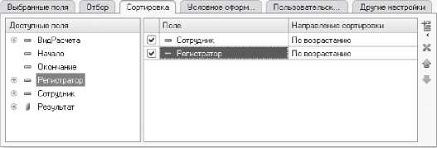
Рис. 21. Настройка сортировки отчета
В окне редактирования объекта конфигурации Отчет НачисленияСотрудникам на закладке подсистемы укажите, что отчет будет вызываться из подсистем РасчетЗарплаты и Бухгалтерия.
Запустите «1С:Предприятие» в режиме отладки.
В командной панели раздела Расчет зарплаты выполните команду Начисления сотрудникам и сформируйте отчет (рис. 22).
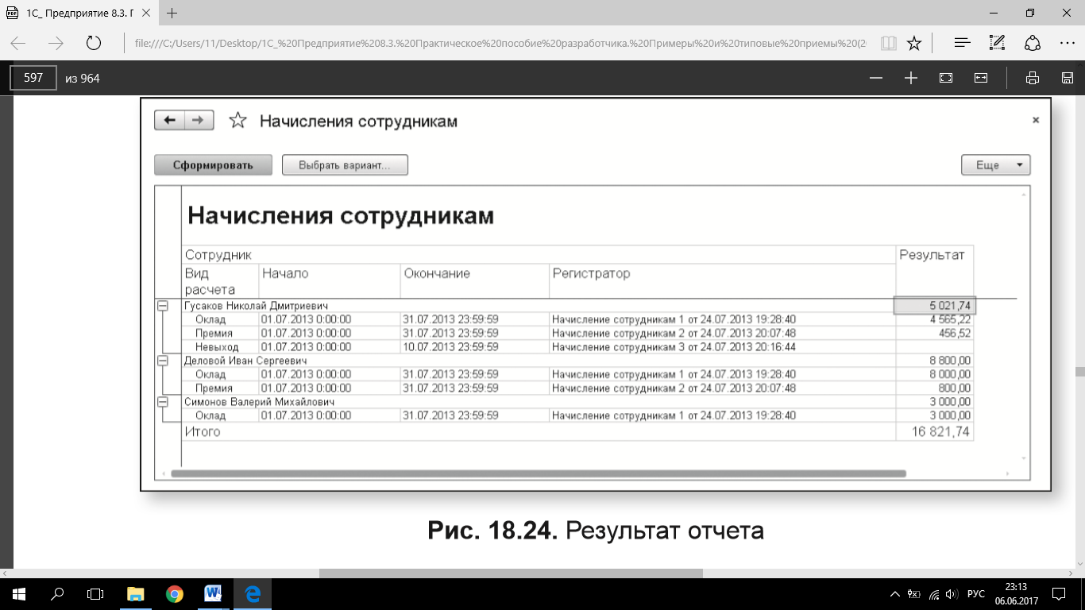

Рис 21 Отчет Начисления сотрудникам
Итак, в алгоритме работы с данными расчета осталось одно узкое место - контроль актуальности данных, содержащихся в регистре расчета.
До сих пор использовали служебный отчет Перерасчет для того, чтобы определить, являются ли данные в регистре расчета актуальными (если отчет пуст), или же они требуют перерасчета.
Теперь создайте специальную процедуру, которая будет определять, требуется ли перерасчет данных регистра расчета, и, если такая необходимость есть, выполнять перерасчет.
Поскольку единственным способом получения итоговой информации о начислениях сотрудникам в конфигурации является отчет НачисленияСотрудникам, для вызова этой процедуры создайте форму этого отчета и добавьте в командную панель формы кнопку Перерассчитать, по которой будет выполняться перерасчет данных регистра.
Для этого в окне редактирования объекта конфигурации Отчет НачисленияСотрудникам перейдите на закладку Формы, нажмите кнопку открытия и создайте основную форму отчета.
Затем в правом верхнем окне редактора форм перейдите на закладку Команды и на закладке Команды формы создайте команду формы Перерассчитать.
Теперь нужно установить Действие для этой команды.
Для этого нажмите кнопку открытия 8 в строке Действие.
На запрос конфигуратора о типе обработчика команды ответьте, что хотите создать обработчик, выполняющийся на клиенте.
В модуле формы будет создан шаблон клиентской процедуры Перерассчитать(), в которую поместим вызов процедуры ПерерассчитатьНачисления() из общего модуля ПроведениеРасчетов (листинг 8).
Саму процедуру перерасчета поместите в общем модуле ПроведениеРасчетов (листинг 9).

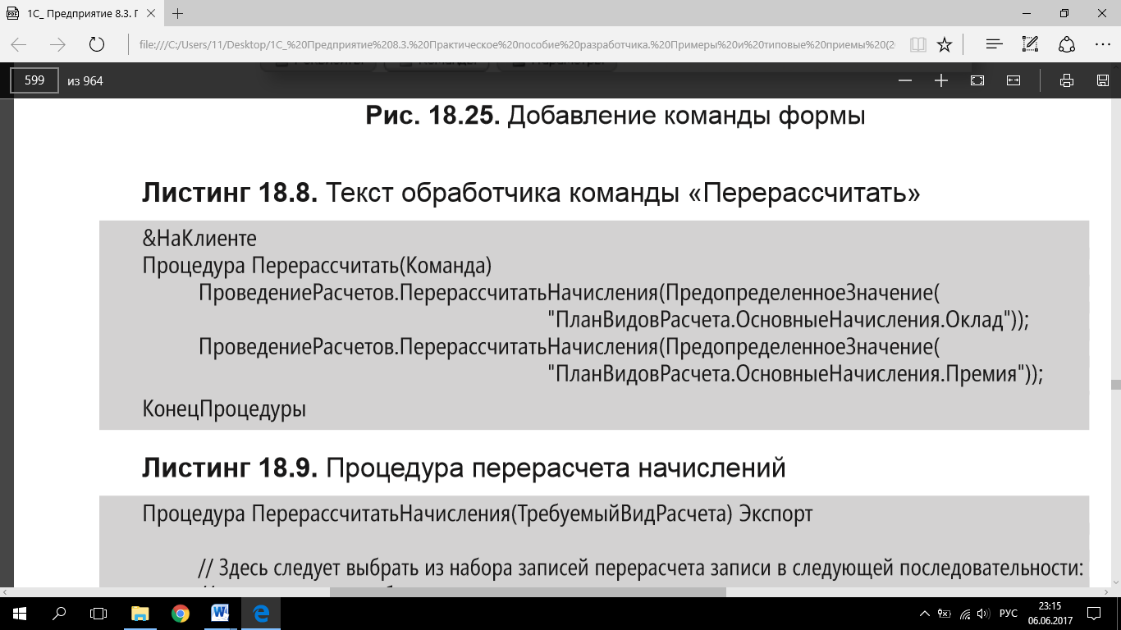
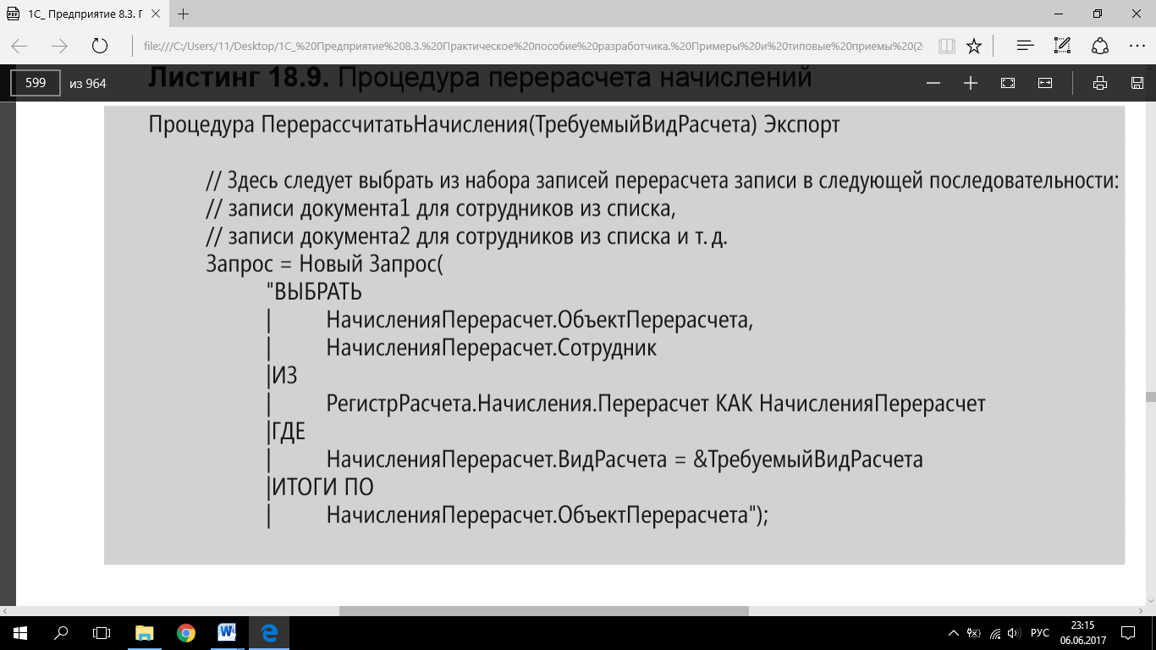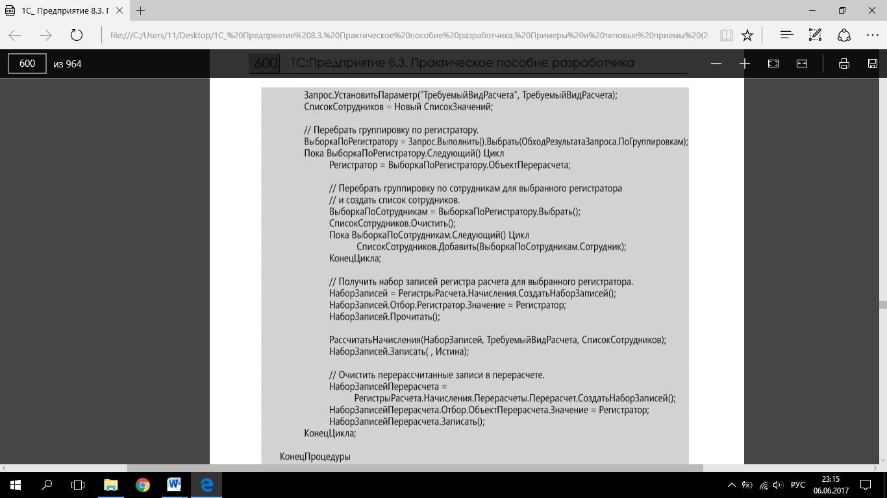
В самом начале процедуры запросом выбираем данные о записях перерасчетов, содержащие переданный вид расчета и сгруппированные по объекту перерасчета.
Далее при обходе результата запроса мы формируем для каждого объекта перерасчета список сотрудников, читаем соответствующие записи регистра расчета и вызываем процедуру РассчитатьНачисления(), которая использовалась нами при расчете записей документа НачисленияСотрудникам.
После того как расчет записей выполнен, записываем набор записей без формирования записей перерасчета и очищаем записи перерасчета по тому объекту перерасчета, который только что обработали.
В форме отчета НачислениеСотрудникам.
Указали для команды Перерассчитать действие, то есть процедуру для ее выполнения. Но чтобы можно было воспользоваться этой командой, нужно создать в форме кнопку и связать ее с этой командой (в строке ИмяКоманды).
Проще всего это сделать перетаскиванием команды из окна Команды формы в окно элементов формы.
Перетащите мышью команду Перерассчитать в группу элементов формы ОсновнаяКоманднаяПанель.
При этом в форме появится кнопка Перерассчитать, а связь кнопки с командой будет установлена автоматически (рис. 22).
Запустите «1С:Предприятие» и проверьте, как выполняется перерасчет записей регистра расчета.
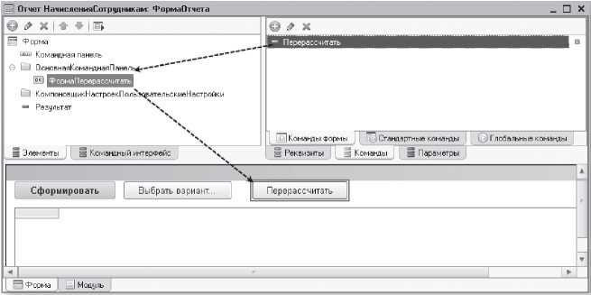
Рис. 22. Добавление кнопки в форму
Отмените проведение всех документов Начисления сотрудникам и проведите документ Начисления сотрудникам № 1 и затем № 2.
Сформируйте отчет Начисления сотрудникам (рис. 23).
Теперь Откройте документ Начисления сотрудникам № 1, измените оклад Гусакова на 10 000 и проведите документ.
В отчете Начисления сотрудникам нажмите кнопку Перерассчитать.
Будет выполнен перерасчет начисления премии Гусакову и Деловому Чтобы увидеть в отчете актуальные данные, нажмите кнопку Сформировать.
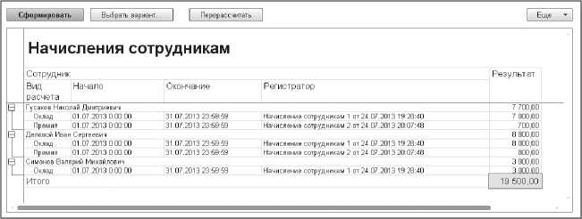
Рис. 23. Отчет «Начисления сотрудникам»
Результат работы отчета будет содержать новые значения премии Гусакова (рис. 24).
Проведите документ Начисления сотрудникам № 3 и нажмите Перерассчитать в отчете Начисления сотрудникам.
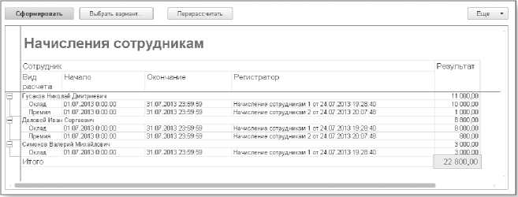
Рис.24. Отчет «Начисления сотрудникам»
Снова будет произведен перерасчет оклада и премии Гусакова (рис. 25).
Затем нажмите кнопку Сформировать. Данные отчета будут содержать актуальные значения начисления оклада и премии (рис. 26).
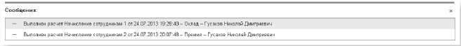
Рис. .25. Окно служебных сообщений
Помимо наглядной демонстрации работы механизма вытеснения записей по периоду действия этот отчет позволит нам познакомиться с элементом формы, позволяющим создавать диаграммы Ганта.
Диаграмма Ганта представляет собой диаграмму интервалов на шкале времени (рис. 26) и отражает использование объектами (точками) ресурсов (серий).
Итак, диаграмма Ганта представляет собой совокупность точек, серий и значений для каждой пары точка-серия.
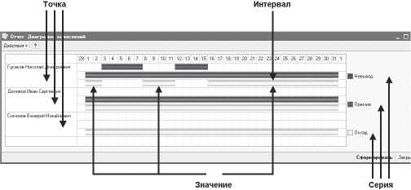
Рис. 26. Пример диаграммы Ганта
Точками диаграммы являются сотрудники, а сериями - виды расчетов. Таким образом, для каждого сотрудника существует некоторое значение диаграммы по каждой из серий, то есть по каждому из видов расчета.
Значение диаграммы Г анта представляет собой специальный объект, который автоматически формируется системой на основании того, какие точки и какие серии определены для данной диаграммы.
В качестве исходных данных для построения такой диаграммы возьмем данные регистра расчета Начисления. Каждая запись этого регистра уже содержит все необходимое для построения диаграммы: сотрудника, вид расчета, начало и конец интервала.
Создайте новый объект конфигурации Отчет и назовите его ДиаграммаНачислений.
Для этого отчета не будем создавать схему компоновки данных, а создайте основную форму отчета и обеспечьте формирование и настройку диаграммы Ганта с помощью кода на встроенном языке.
В окне редактирования объекта конфигурации Отчет ДиаграммаНачислений перейдите на закладку Формы, нажмите кнопку открытия и создайте основную форму отчета.
В правом верхнем окне редактора форм на закладке Реквизиты находятся реквизиты формы. Здесь основной реквизит формы Отчет, который был создан автоматически при создании формы.
Нажмите кнопку Добавить и добавьте новый реквизит формы. Назовите его ДиаграммаГанта и выберите его тип ДиаграммаГанта.
Теперь перетащите новый реквизит в окно элементов формы, которое пока пусто.
В окне элементов формы будет создано новое поле для отображения диаграммы Ганта, а в нижнем окне просмотра формы сразу увидите поле диаграммы.
На закладке Команды создайте команду формы Сформировать (рис. 27).
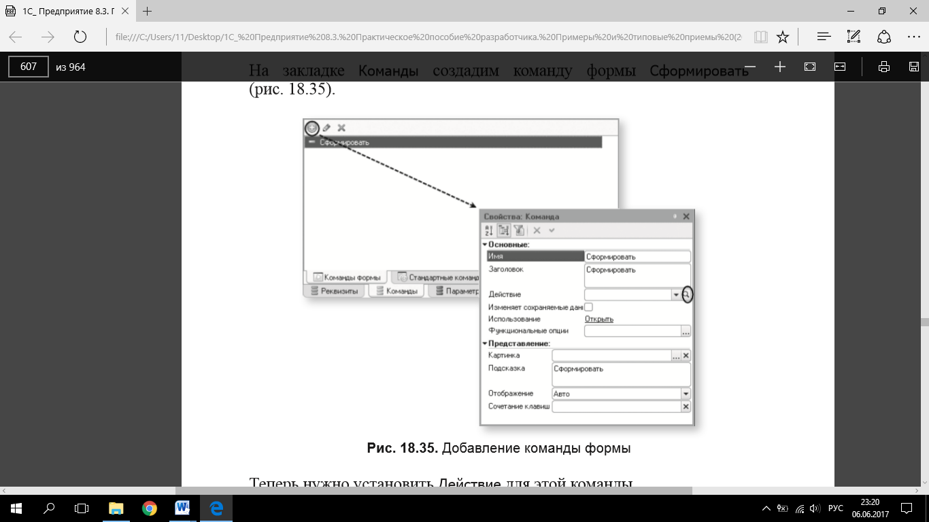
Рис. 27. Добавление команды формы
Установите Действие для этой команды.
Для этого нажмите кнопку открытия в строке Действие.
На запрос конфигуратора о типе обработчика команды ответьте, что создать клиентский обработчик команды формы с вызовом из него процедуры, выполняющейся на сервере без контекста формы (рис. 28).
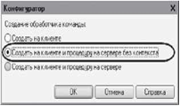
Рис. 28. Выбор типа обработчика команды формы
В модуле формы будут созданы шаблоны двух процедур: клиентской процедуры Сформировать() и серверной внеконтекстной процедуры СформироватьНаСервере(), которая вызывается из процедуры Сформировать().
Нужно передать в процедуру СформироватьНаСервере() в качестве параметра ссылку на реквизит формы ДиаграммаГанта, чтобы на сервере заполнить его данными. Поэтому измените текст модуля следующим образом (листинг 10).
Листинг 10. Текст обработчика команды «Сформировать»
&НаКлиенте
Процедура Сформировать(Команда)
СформироватьНаСервере(ДиаграммаГанта);
КонецПроцедуры
&НаСервереБезКонтекста
Процедура СформироватьНаСервере(Диаграмма)
// Вставить содержимое обработчика.
КонецПроцедуры
В процедуру СформироватьНаСервере() вставьте заготовку запроса (листинг 11).
Листинг 11. Процедура «СформироватьНаСервере()»
&НаСервереБезКонтекста
Процедура СформироватьНаСервере(Диаграмма)
Запрос = Новый Запрос;
Запрос.Текст = ;
КонецПроцедуры
Установите курсор перед точкой с запятой, вызовите контекстное меню, Откройте конструктор запроса и создайте новый запрос.
Выберите виртуальную таблицу регистра расчета Начисления.ФактическийПериодДействия.
Из этой таблицы выберите следующие поля (рис. 29):
- Сотрудник,
- ВидРасчета,
- ПериодДействияНачало,
- ПериодДействияКонец,
- Результат,
- Регистратор,
- Регистратор.Представление.
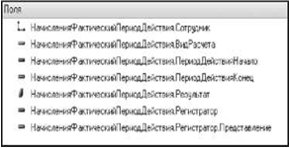
Рис. 29. Выбранные поля
Листинг 12. Процедура «СформироватьНаСервере()»
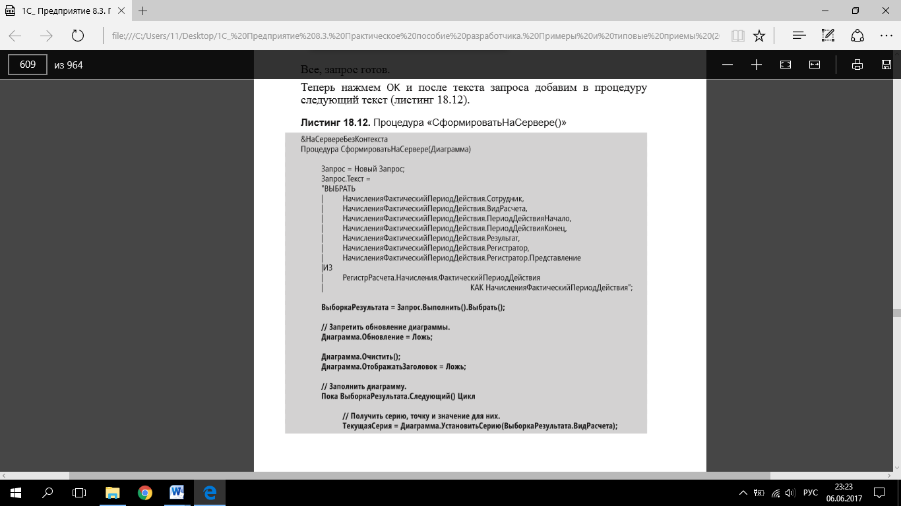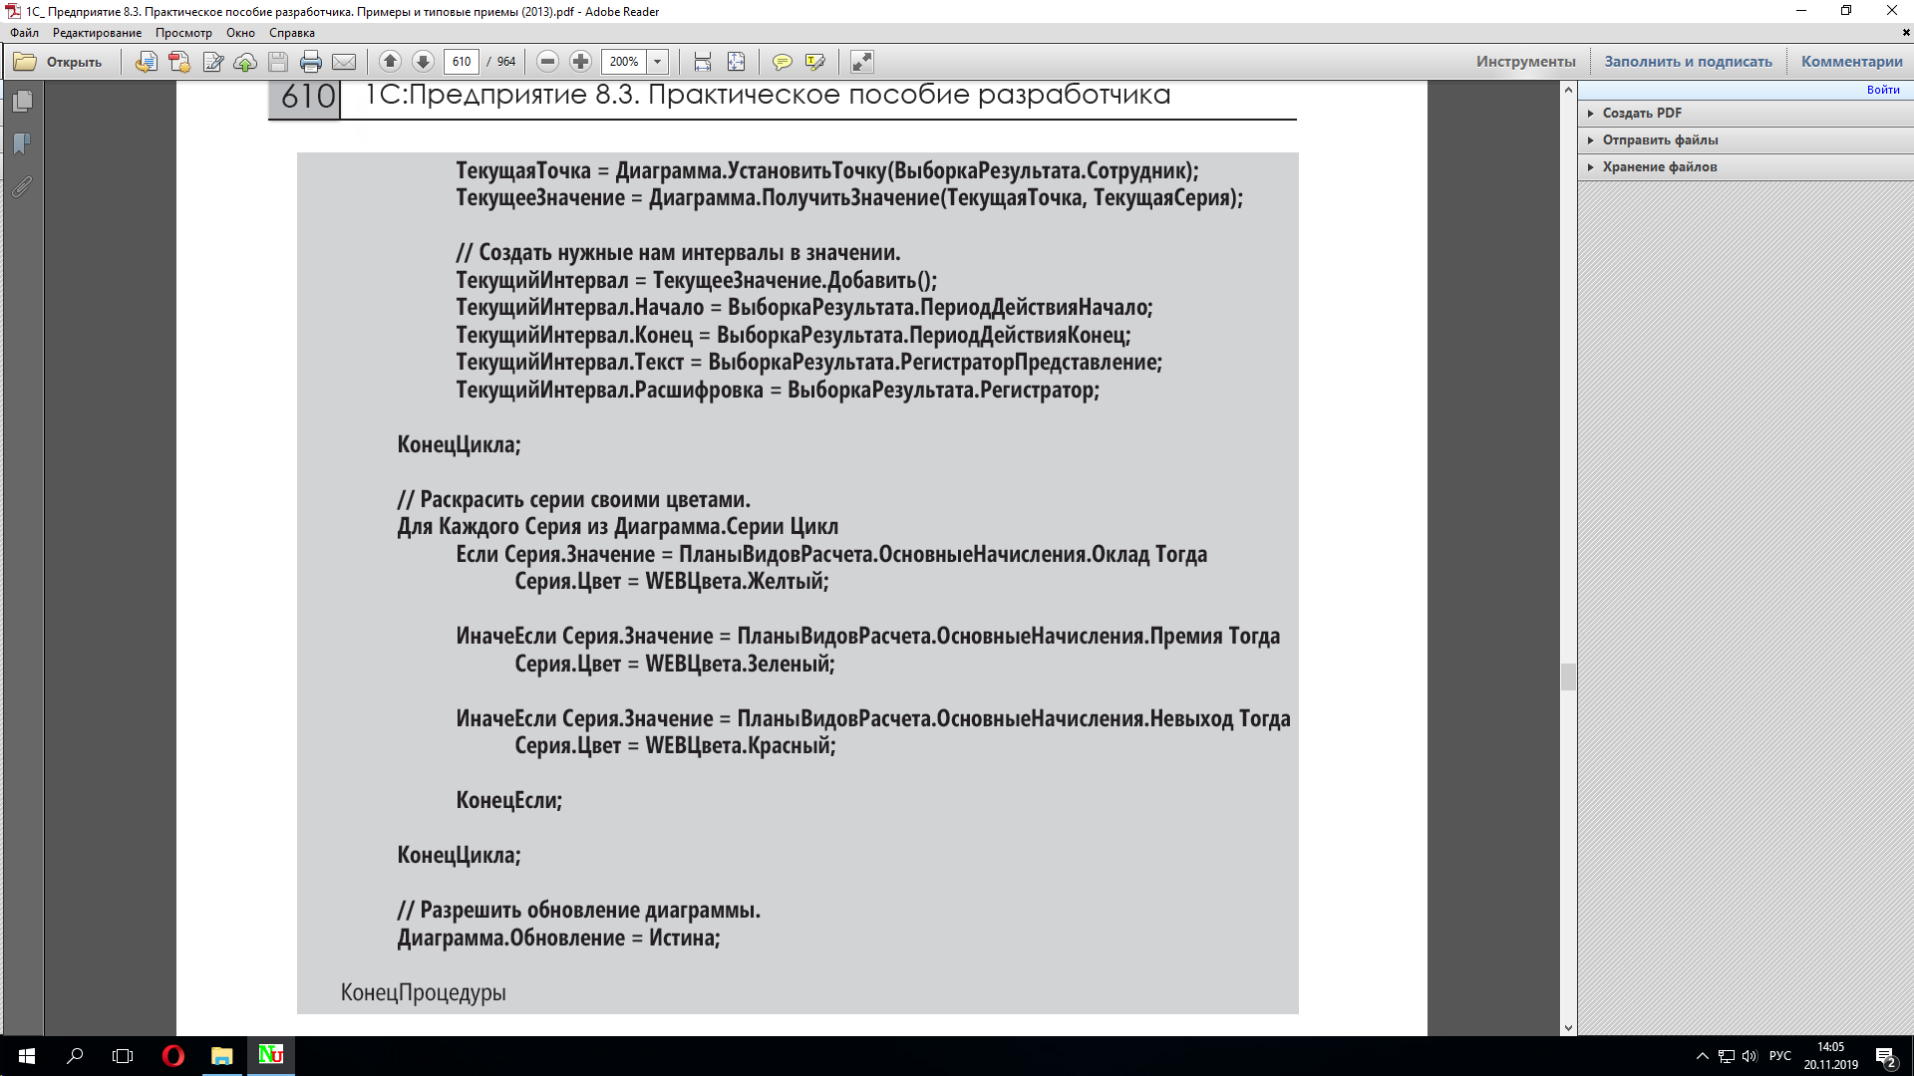
Сначала запрещаем обновление диаграммы на то время, пока мы будем заполнять ее данными. Это нужно для того, чтобы в процессе заполнения не выполнялись пересчеты при каждом изменении данных диаграммы. После окончания заполнения диаграммы разрешим обновление, и все пересчеты будут выполнены один раз.
Затем в цикле по выборке запроса заполняем диаграмму.
Сначала, используя методы УстановитьСерию() и Установить Точку(), получаем либо существующие, либо новые точку и серию. Точки и серии однозначно идентифицируются своими значениями, в качестве которых используем сотрудника и вид расчета из результата запроса.
После того как точка и серия получены, с помощью метода ПолучитьЗначение() получаем соответствующее им значение диаграмм
Затем добавляем в значение диаграммы новый интервал, задайте его начало и конец, задайте текст интервала, который будет показываться во всплывающей подсказке, и задайте расшифровку интервала, которая будет выполняться при двойном щелчке мышью на этом интервале.
После того как все значения диаграммы сформированы, раскрашиваем серии своими цветами. Серии диаграммы представляют собой коллекцию значений, которую перебираем при помощи конструкции Для Каждого ... Цикл.
В форме добавьте в нее кнопку для выполнения команды Сформировать.
Для этого перетащите мышью команду Сформировать из окна Команды формы в окно элементов формы (рис. 30).
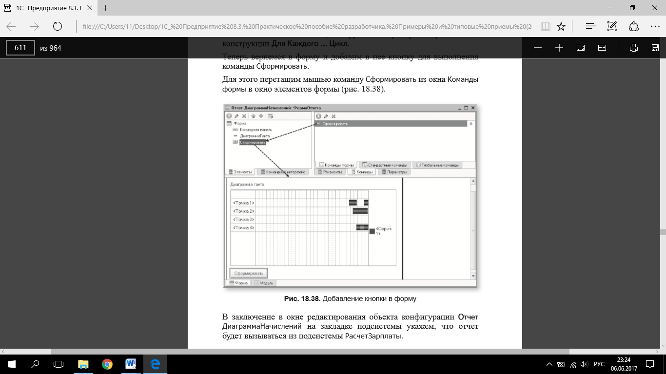
Рис. 30. Добавление кнопки в форму
В заключение в окне редактирования объекта конфигурации Отчет ДиаграммаНачислений на закладке подсистемы укажите, что отчет будет вызываться из подсистемы РасчетЗарплаты.
Запустите «1С:Предприятие» в режиме отладки и посмотрите на результат работы отчета (рис. 31).
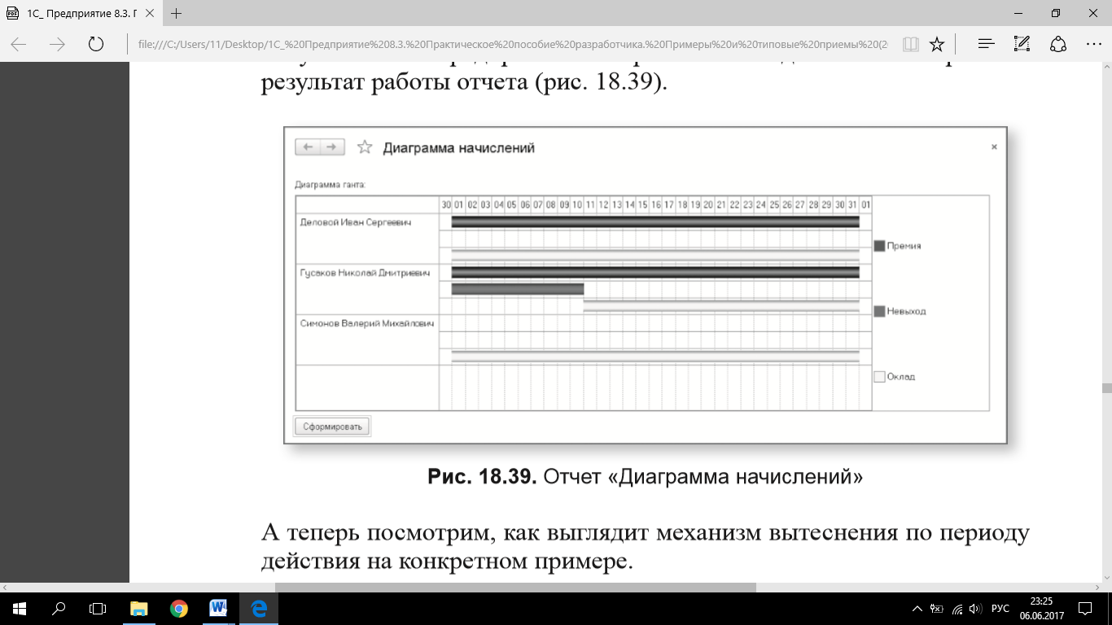
А теперь посмотрите, как выглядит механизм вытеснения по периоду действия на конкретном примере.
Откройте документ Начисления сотрудникам № 3 и вместо одного прогула с 1 по 10 число задайте Гусакову два прогула: с 3 по 7 число и с 12 по 15 число.
Проведите документ и снова нажмите Сформировать в нашем отчете (рис.32).
Теперь наглядно видно, как записи вида расчета Невыход вытеснили по периоду действия запись расчета Оклад, изменив ее фактический период действия.
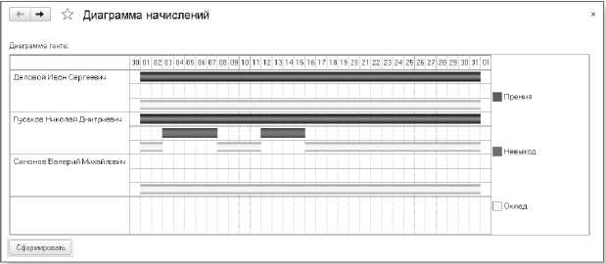
Рис. 32. Отчет «Диаграмма начислений»
Следует отметить, что существует также возможность интерактивной настройки параметров диаграммы Ганта в режиме 1С:Предприятие, доступная через пункт контекстного меню Настройка... Также настройку параметров диаграммы, таких как Отображать заголовок, Отображать легенду, Прозрачный фон и т. п., можно выполнить в конфигураторе, в редакторе формы отчета Диаграмма начислений. Для этого в панели свойств реквизита, содержащего диаграмму, нужно выполнить команду Настройка Открыть.
Подготовьте отчет по лабораторной работе, в отчете необходимо дать ответы на контрольные вопросы

3. Контрольные вопросы

- Как создать движения документа по регистру расчета?
- Как запросом получить записи перерасчета?
- Как работает перерасчет? ; Как рассчитать записи регистра расчета?
- Как запросом получить данные графика и базы?
- Как выполнить перерасчет отдельных записей регистра расчета?
- Как получить запросом записи регистра расчета?
- Как получить запросом фактический период действия записей регистра расчета?
- Для чего используется диаграмма Ганта?
- Как устроена диаграмма Ганта?
- Как заполнить диаграмму Ганта данными?

4.Литература
- Сборник лабораторных работ для студентов учебных заведений, изучающих программирование в системе 1С:Предприятие 8 Чистов П.А., Мальгинова А.А. М.: ООО «1С-Паблишинг», 2021.
- Разработка интерфейса прикладных решений на платформе "1С:Предприятие 8" В.А. Ажеронок, А.В. Островерх, М.Г. Радченко, Е. Ю. Хрусталева М.: ООО «1С-Паблишинг», 2018.
- 101 совет начинающим разработчикам в системе 1С:ПредприятиеЕ. Ю. Хрусталева М.: ООО «1С-Паблишинг», 2019
- 1С:Предприятие 8.3. Практическое пособие разработчика. Примеры и типовые приемы Радченко М.Г., Хрусталева Е.Ю. М.: ООО «1С-Паблишинг», 2019.

Преподаватель Л.В. Басалыга

Рассмотрена на заседании цикловой комиссии
Программного обеспечения информационных
технологий № 10
Протокол № ___ от «___» ______ 2021
Председатель ЦК __________В.Ю Михалевич

